SLOVO I GLAS L

1. Ispod slike napiši riječ.

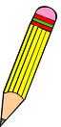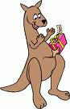

_______________ _________________ __________________ _________________

2. Od slova u kružićima načini smislene riječi.

A
V
L
A
B
S
O
L
T

__________________ __________________
I
N
U
M
L
S
L
I
T

__________________ __________________

3. Dopuni rečenice riječima koje sadrže slovo l.

Ana voli _________________ od maline.
Lovri je baka isplela topli ___________________.
Petar je dobio loptu __________________ boje.
Djed __________________ puši lulu.

4. Riješi rebus!

Š 
     

